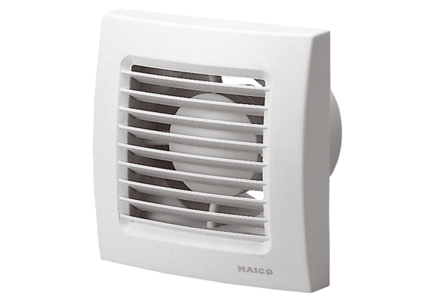Kleinraumventilator ECA 120 PVerpackungseinheit: 1 StückSortiment: A
Artikelnummer: 0084.0034Hersteller: MAICO

